10: Elektronisk Terning

Hvad skal du lære:
Du skal lære at bruge accelerometeret til at få din µBit til at reagere på rystelser, og du skal eksperimentere med tilfældige tal

Hvorfor:
Når du ryster µBit'en, vil den vise et tilfældigt tal mellem 1 og 6 (inklusiv). Tilfældige tal er vigtige til mange opgaver, en datamat skal løse – fra videospil til kryptering.

Hvordan gør man:
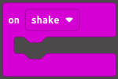
Start udviklingsmilieuet sådan som du lærte i første opgave: "1: Kom Godt i Gang," og giv dit program et godt navn, så du let kan finde det frem igen.
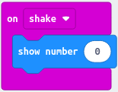
- I menuen med kodeblokke skal du vælge "Input". Træk blokken "on shake" ind i kodeområdet.
- Fra "Basic" indsætter du blokken "show number".
- Fra "Math" indsætter du blokken "pick random 0 to 10" og retter "10" til "6".
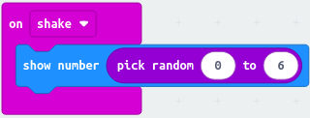
- Overfør programmet til din µBit.

Sådan prøver du dit kode af:
Ryst µBit'en. Viser den et tal i området 1 til 6? Skifter tallet når du ryster den?

Ekstra:
Tilfældige tal er ikke altid tilfældige. Prøv at ryste µBit'en 50 gange og skriv notér hvor mange gange hvert tal vises. Er fordelingen ensartet?

